INTEGRACIÓN Nº 23
REVISTA SOBRE CEGUERA Y DEFICIENCIA VISUAL

Febrero 1997
Págs. 28-39

La investigación como vía de normalización: prioridades desde la perspectiva de los profesionales de atención directa a personas con discapacidad visual

N. Álvarez Barreiro
J. J. Martínez González

RESUMEN: En este trabajo se analizan las características principales de la actividad investigadora promovida por la Organización Nacional de Ciegos Españoles (ONCE) en los diez últimos años en el ámbito de la discapacidad visual y se presentan datos de un estudio realizado entre 395 gestores y profesionales de diferentes disciplinas relacionados con la atención directa. Se comentan las áreas de investigación que son consideradas de mayor prioridad desde la perspectiva de los procesos de intervención de los profesionales y del tipo de centro según los programas que desarrollan. Las áreas seleccionadas responden a necesidades de los destinatarios de los servicios: recursos materiales, atención psicosocial. baja visión, integración laboral, etc.

PALABRAS CLAVE: /Prioridades de investigación/ /Valoración interdisciplinar/ /Accesibilidad/ /Normalización/

ABSTRACT: Research as a way of achieving normalisation: priorities from the viewpoint of professionals providing direct care for visually disabled persons. This paper analyses the main features of Spanish Organization of the Blind (ONCE) -sponsored research in the last ten years in the field of visual handicaps and provides data on a study conducted among 395 managers and professionals from different disciplines working in direct care. It also includes a discussion of the areas of research considered to be of highest priority from the standpoint of these professionals' practice and the kind of center in accordance with the programmes run. The areas chosen respond to the needs of the beneficiaries of these services: material resources, psychological and social care, low vision, occupational mainstreaming. etc.

KEY WORDS: /Research priorities/ Interdisciplinary assessment/ /Accessibility/ /Normalisation/

INVESTIGACIÓN, SERVICIOS Y DISCAPACIDAD

La investigación es un instrumento fundamental para dar solidez a las bases de conocimiento sobre las que opera el progreso de la sociedad; aporta vías de solución y alternativas a problemas actuales; anticipa nuevos campos de actividad; y genera desarrollo social y económico.

Desde este presupuesto, es preciso subrayar la necesidad y relevancia de los nexos de cooperación entre la universidad, la empresa, la administración y el sector social, y vincular los esfuerzos particulares para configurar proyectos de mayor alcance, planteados de forma adecuada y normalizadora; de lo contrario, los avances científicos pueden tener efectos negativos en sectores de población específicos.

Los cambios tecnológicos están introduciendo transformaciones sociales importantes en diversos campos (empleo, educación, transportes públicos y comunicaciones) que afectan significativamente el desarrollo de la sociedad. Sin embargo, sería un error dar por cierta esa afirmación si los avances no contemplan en su diseño la accesibilidad de las personas con discapacidad a las nuevas herramientas, produciéndose de ese modo mayor desagregación social.

La mejora en la calidad de los servicios se relaciona directamente con la capacidad para responder de forma eficaz a las necesidades y demandas de los destinatarios. En el ámbito de la discapacidad, la investigación es sin duda un instrumento fundamental; aporta métodos y técnicas que permiten avanzar de forma sistemática en el conocimiento de la realidad social, así como desarrollar nuevas metodologías y técnicas de intervención. En este sentido, la Unión Mundial de Ciegos (UMC) señala en 1992 varios aspectos básicos que deben considerarse a la hora de afrontar proyectos de investigación con repercusión en personas ciegas o deficientes visuales:

— Dar a los proyectos un enfoque multidisciplinar.

— Promover la participación de los usuarios en el proceso, desde el diseño hasta la obtención del producto.

— Proporcionar mayor atención a la prestación de servicios de asesoramiento y apoyo a los usuarios.

— Trasladar a la comunidad científica y la sociedad la necesidad de contemplar en los nuevos desarrollos la particularidad derivada de la discapacidad visual.

ANÁLISIS DE LA ACTIVIDAD INVESTIGADORA

En esta línea, las actividades de investigación que han venido desarrollándose por la Organización Nacional de Ciegos Españoles (ONCE) en el último decenio podrían resumirse en dos momentos o períodos. El primero, hace referencia a las actividades realizadas con anterioridad a 1991 y que responden a demandas puntuales y específicas sobre temas concretos. Un segundo momento, a partir de 1991, está caracterizado por incorporar la actividad investigadora dentro de un marco global e integrador que da cabida a diferentes iniciativas y que tiene su reflejo en una convocatoria pública para la financiación de proyectos de investigación.

Si efectuamos un análisis de la evolución seguida en los últimos diez años respecto de variables relevantes como temas investigados, composición de los equipos investigadores, aportaciones científicas, etc., se observan resultados de interés como los que seguidamente comentaremos.

La actividad investigadora (ver Tabla 1) se ha incrementado en el segundo período (1991/95) respecto del primero (1985/90), tanto en la modalidad de proyectos de investigación (43 y 34 respectivamente) como en la de «experiencias escolares» (18 y 6 respectivamente).

Tabla 1 Evolución de la investigación por años

 | 1985-1990 | 1991-1994
CULTURA | — | 3
EDUCACIÓN | 11 + *6 | 6 + *18
INTEGRACIÓN LABORAL | 1 | —
INTEGRACIÓN SOCIAL | 2 | —
OFTALMOLOGÍA | 15 | 3
REHABILITACIÓN | 1 | 2
SALUD | 2 | —
TIFLOTECNOLOGÍA | 2 | 29
TOTALES | 40 | 61

* Hace referencia a los premios en experiencias escolares

Esta evolución refleja el interés de situar el nivel de conocimiento científico sobre la discapacidad visual en una cota desde la que sea posible atender las necesidades presentes y futuras, a partir del enriquecimiento que supone el conocimiento teórico y aplicado, el uso de diferentes metodologías y la colaboración con otras entidades y profesionales.

En cuanto a las características de los equipos investigadores (Figura 1), se observa un incremento continuado en las acciones de investigación de los centros universitarios; éstos son una referencia básica y alcanzan una participación en más de la mitad de los proyectos.

En esta línea, es preciso considerar el cambio cualitativo producido en el período 1991/95 en el que se sistematizan los nexos de cooperación con la Universidad Politécnica de Madrid (Centro de Transferencia Tecnológica en Informática y Comunicaciones, CETTICO), participando en un número importante de proyectos aplicados (59% de los pertenecientes al área de Tiflotecnología).

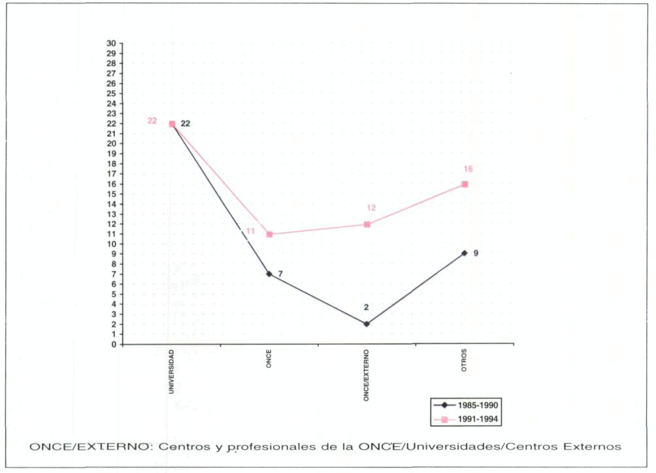

Figura 1. Evolución de la investigación por centro

Igualmente se ha producido un aumento de participación de los profesionales de la ONCE en la actividad investigadora, duplicando su presencia a partir de 1.991 respecto del período anterior (en el 38% y 15% de los proyectos respectivamente), formando parte de los equipos investigadores o colaborando en el desarrollo de los proyectos.

Los campos de estudio abordados (Tabla 1) se orientaron en el primer período fundamentalmente hacia las áreas de oftalmología (44%) y educación (32%), aunque también se estudiaron temas relacionados con la integración social, rehabilitación, integración laboral, etc. En el segundo período se impulsó el área de tiflotecnología (69% de los proyectos), atendiendo también a temas de educación, oftalmología, cultura y rehabilitación.

Del desarrollo de la acción investigadora han resultado avances significativos de diverso tipo.

a) Conocimiento de carácter aplicado en diversos campos:

— Oftalmología (detección y prevención infantil, técnicas para la sustitución del vitreo, patogénesis de la retinopatía diabética...)

— Psicopedagogía (desarrollo de la comunicación temprana, nuevos métodos de enseñanza, juego y participación, factores de socialización, intervención familiar...).

— Rehabilitación (representación espacial y estrategias de orientación y movilidad).

— Integración laboral (actitudes hacia el empleo de personas ciegas).

— Integración social y ajuste psicosocial (habilidades sociales, actitudes hacia la integración escolar, necesidades sociales, etc.).

— Cultura/deporte (técnicas de interpretación dramática, biomecánica de la carrera, etc.)

b) Elaboración de materiales didácticos específicos para la lectura y escritura braille, dibujo en relieve, higiene visual, etc.

c) Diseño y desarrollo de productos de tecnología para personas con discapacidad visual (tiflotecnología) en sus diferentes vertientes:

— por una parte, de software, como por ejemplo: COBRA (conversión de textos en ASCII a braille), HABLA (revisores para la lectura en voz de la pantalla), LEE (entorno de reconocimiento óptico de caracteres), MEGA (magnificador de caracteres visuales), DILE (diccionario electrónico), TIFLOWIN (navegador para entorno Windows), etc.

— y, por otra, de recursos materiales: PC-Hablado, monitor o línea braille, impresora portátil, radio-lupa, magnetófono portátil de 4 pistas y doble velocidad, bastones, etc.

Los avances alcanzados han tenido su proyección y difusión en ámbitos sociales de carácter general y científico, a través de la edición de manuales y guías, exposiciones de materiales, colaboraciones técnicas en conferencias y publicaciones especializadas, así como la comercialización de recursos didácticos y productos de tiflotecnología. Para un estudio particularizado y más amplio de los contenidos y metodologías de las investigaciones realizadas el lector interesado puede acudir a las fuentes documentales citadas en la bibliografía incluida al final de este trabajo.

De este modo, se está logrando un objetivo fundamental, como es el de trascender el ámbito de incidencia de la investigación sobre ceguera y deficiencia visual a contextos externos a la ONCE: universidades, foros científicos y profesionales especializados, centros escolares, etc.

ESTUDIO DE NECESIDADES

Para avanzar en la trayectoria seguida, se consideró necesario delimitar las áreas de investigación que deberían abordarse en el futuro, tanto a corto como a medio y largo plazo.

Con tal propósito, entre otras acciones, se determinó realizar un estudio orientado a identificar las necesidades reales, y en el que era clave la participación de las personas vinculadas directamente con la realidad diaria; son ellas quienes mejor pueden contribuir a la definición de dicha realidad, las dificultades y problemáticas que presenta, así como las posibles fórmulas para intervenir. El estudio tenía, por lo tanto, la finalidad de detectar áreas y temas de investigación, determinar su interés y prioridad y su aplicación práctica.

El método utilizado en el estudio fue la recogida de información entre gestores y profesionales relacionados con la prestación de servicios sociales de la ONCE, mediante la aplicación de un cuestionario diseñado para este fin.

Los centros participantes en el estudio presentan características diferentes:

— centros que desarrollan programas específicos de educación (Centros de Recursos Educativos -CREs-), de rehabilitación (Centros de Rehabilitación) o actividades de I+D y comercialización de materiales y tecnología (Unidad Tiflotécnica -UTT-); — centros que desarrollan varios programas (educación, rehabilitación, integración laboral, tercera edad, etc.) a través de equipos interdisciplinares (Delegaciones Territoriales y Direcciones Administrativas -DTs/DAs-).

En la primera parte del cuestionario, cada profesional valoraba (en una escala de 0 a 5) el grado de prioridad/interés atribuido a cada una de las 34 áreas temáticas presentadas. De este modo se daba cobertura a todos aquellos temas que inicialmente se consideraron de interés para su estudio.

Las áreas incluidas abarcaban una amplia variedad de campos (educación, tecnología, autonomía personal...); distintos grupos de población (infancia, tercera edad, personas con deficiencias asociadas a la visual...); y diferentes perspectivas de intervención (individual, de grupo y de diseño ambiental).

La segunda parte del cuestionario era de carácter abierto y pretendía recabar, desde la perspectiva de equipo o grupo de trabajo, propuestas concretas de proyectos de investigación a desarrollar así como su aplicación práctica (con independencia de que se relacionaran o no con las 34 áreas contempladas en la primera parte del cuestionario).

Como se refleja en la Tabla 2, el total de cuestionarios analizados ha sido de 395, de los cuales el 76% fueron remitidos por los centros que desarrollan simultáneamente varios programas de atención (DTs y DAs) y el 24% restante por los centros específicos (CREs, Centros de Rehabilitación y UTT).

Todas las categorías profesionales se encuentran representadas en el estudio y muestran un perfil que guarda relación con el tipo de centro y los programas de atención en los que participan. A fin de operativizar el análisis de los datos y de acuerdo a los objetivos del estudio se realizó una agrupación de centros y categorías profesionales de acuerdo a criterios de afinidad temática y tipos de intervención.

RESULTADOS: ÁREAS PRIORIZADAS

Las áreas que han resultado seleccionadas responden a una pluralidad de planteamientos, referidos tanto a campos de investigación (baja visión, ajuste a la ceguera, procesamiento de la información, integración laboral, etc.), como al enfoque de estudio a realizar (diseño y desarrollo de recursos materiales, tecnologías, herramientas de evaluación, metodologías de intervención, etc.)

CATEGORÍA/DESIGNACIÓN | CENTROS |  |  |  | TOTAL POR CATEGORIA
CATEGORÍA/DESIGNACIÓN | C.R.E. | DT/DA | U.T.T. | CENTROS REHAB. | TOTAL POR CATEGORIA
ANIMADOR SOCIOCULTURAL | — | 9 | — | — | 9
EDUCADOR* | 26 | 121 | — | — | 147
ESPECIALISTA PRODUCCIÓN BIBLIOGRAFICA | — | 12 | — | — | 12
GESTOR | 8 | 3 | 1 | — | 12
INSTRUCTOR TIFLOTECNICO Y BRAILLE | 3 | 25 | 4 | 6 | 38
OFTALMÓLOGO-ÓPTICO | 1 | 7 | — | 2 | 11
PSICÓLOGO | 5 | 28 | — | 3 | 36
TÉCNICO REHABILITACIÓN | 4 | 40 | — | 25 | 69
TRABAJADOR SOCIAL | 1 | 58 | — | 3 | 62
TOTALES POR CENTROS | 48 | 303 | 5 | 39 | 395
Tabla 2 Centros y profesionales participantes en el estudio

* Educador: Profesores, Pedagogos, Jefes de residencia.

La complementariedad de los temas seleccionados está en consonancia con la multiplicidad de visiones que sobre las necesidades de investigación se observan desde los centros, conforme a los programas que desarrollan y a los profesionales que intervienen -desde sus diferentes disciplinas- en los procesos de atención (gestores, psicólogos, profesores...)

El criterio utilizado, para la identificación de las áreas de mayor prioridad/interés para la investigación, fue el de seleccionar aquellas áreas en las que más de un 60% de los profesionales las valoraban con puntuaciones máximas (valores 4 y 5 de la escala). De este proceso resultaron las seis áreas temáticas que seguidamente se presentan.

Área temática I

Con un peso del 68% (Figura 2) se presenta una demanda de investigación dirigida hacia los recursos materiales, ayudas técnicas y tecnologías favorecedoras de la autonomía personal y la integración en ámbitos de actividad como la educación, el trabajo, el ocio, etc. Esta demanda se formula en dos direcciones complementarias:

— por un lado, el diseño de nuevos recursos y ayudas específicas para compensar las dificultades derivadas de la deficiencia visual (elementos mediadores o sustitutivos);

— y, por otro, la normalización de las tecnologías y materiales emergentes (educativos, software basado en entornos gráficos, redes telemáticas, etc.) que hagan posible el acceso directo y normalizado a los recursos, bienes y servicios existentes en el entorno. Desde la perspectiva de tipo de centro (Figura 3), se observa una calificación de mayor prioridad/interés por parte de los profesionales de aquellos centros que desarrollan de forma específica programas de rehabilitación (el 83% de sus profesionales) y programas de educación (el 70%), así como la UTT (70%). Si relacionamos los temas seleccionados con los tipos de intervención que realizan gestores y profesionales (Figura 4), se observa que son prioriza-dos en mayor medida por los instructores de tiflotecnología, técnicos de rehabilitación, especialistas de producción bibliográfica y animadores socioculturales (con puntuaciones medias entre el 80% y 96% de sus respectivas categorías).

Área temática II

Una segunda acción investigadora, con un peso medio del 64% (figura 2), se orienta hacia el desarrollo de metodologías de entrenamiento e intervención de carácter psicosocial en dos campos:

— para el ajuste ante las consecuencias psicológicas y sociales derivadas de la pérdida visual (en adultos y entorno familiar);

— y, para el desarrollo de habilidades sociales interpersonales en adolescentes y adultos.

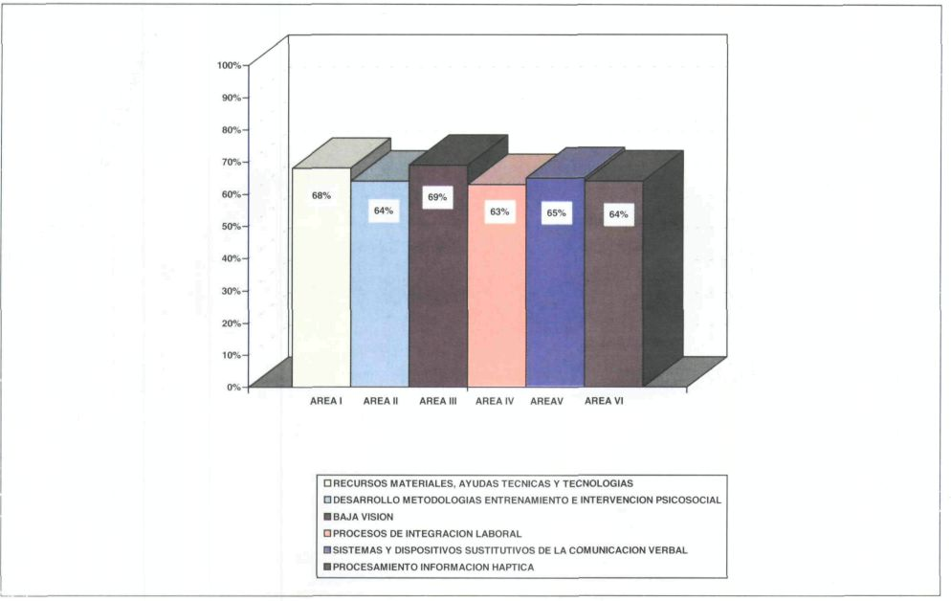

Figura 2. Áreas de investigación seleccionadas

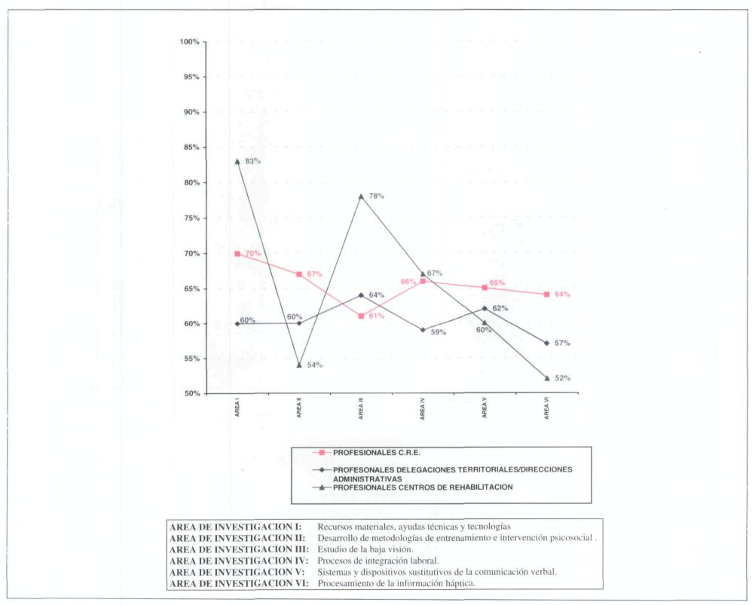

Figura 3. Áreas de investigación según tipo de centro

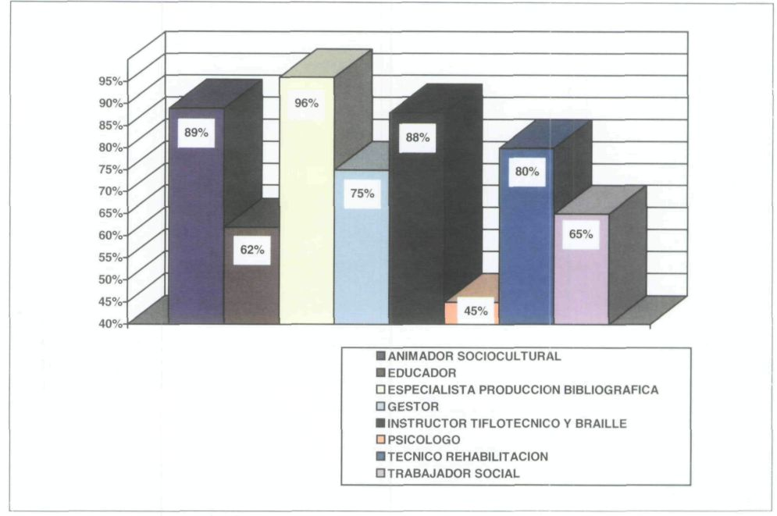

Figura 4. Prioridades de investigación según categoría profesional. Área I. Recursos materiales

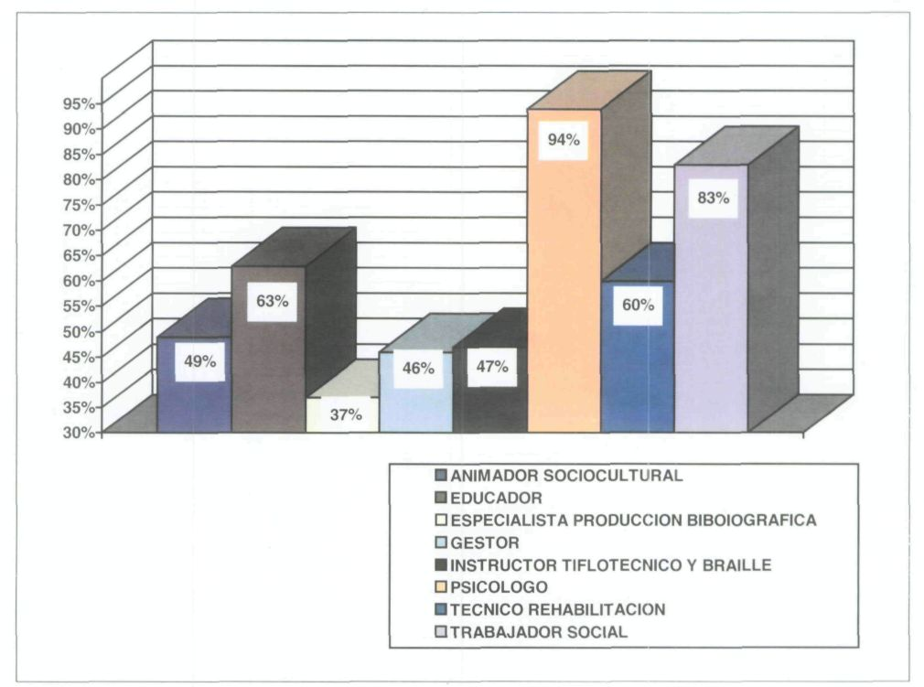

Figura 5. Prioridades de investigación según categoría profesional. Área II. Metodologías de intervención psicosocial

Del análisis por tipo de centro (Figura 3), se observa que los temas propuestos son priorizados por los profesionales de los centros que desarrollan específicamente programas educativos (67%), seguidos de las DTs y DAs (60%) que desarrollan varios programas (educación integrada, rehabilitación, integración social, etc.)

En esta misma línea apuntan (Figura 5), atendiendo al tipo de intervención realizado y con independencia del tipo de centro, los psicólogos, trabajadores sociales, educadores y técnicos de rehabilitación (con puntuaciones medias entre el 60% y 94% de sus respectivas categorías).

Área temática III

Un tercer grupo, en el que se posicionan los centros y profesionales en materia de investigación, con un valor medio del 69% (Figura 2), se encuentra el estudio de la baja visión (factores implicados en la determinación del código lector y procesamiento de la información visual, elaboración de protocolos para la valoración de la visión funcional, adecuación del diseño de recursos ópticos, etc.), dirigido por una parte a su evaluación funcional y, por otra, al desarrollo de técnicas y métodos de entrenamiento para su utilización en diferentes ámbitos (educación, autonomía personal, ocio, etcétera).

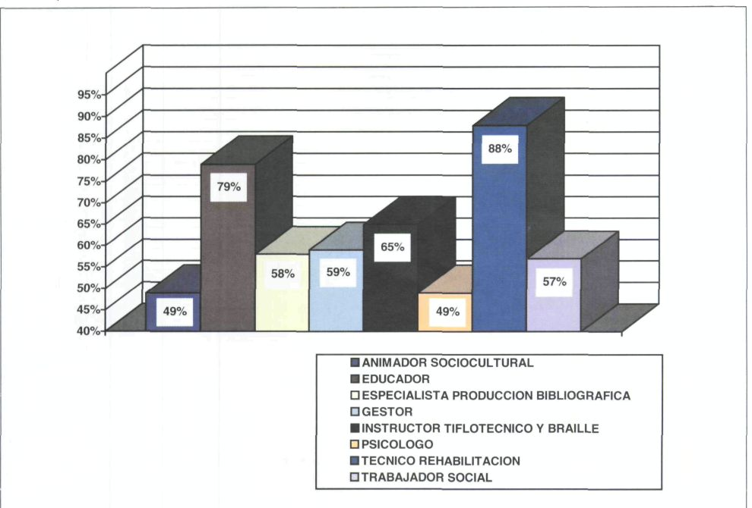

Figura 6. Prioridades de investigación según categoría profesional. Área III. Baja visión

En cuanto al tipo de centro (Figura 3), los que más puntúan en estos temas son los que llevan a cabo de forma específica actividades o programas de rehabilitación, indicándolo el 78% de los profesionales de estos centros, seguidos por un 65% de los profesionales de las DTs y DAs.

La determinación de los temas relacionados con la baja visión (Figura 6) se corresponde igualmente con la prioridad que señalan los profesionales que, con independencia del tipo de centro, actúan en este campo, como es el caso de los técnicos de rehabilitación (88%), educadores (79%) y oftalmólogos/ópticos (65%).

Área temática IV

Las variables implicadas en los procesos de integración laboral tienen una presencia igualmente destacable entre los temas a investigar, alcanzando una puntuación media del 63% del total de centros que han participado en el estudio (Figura 2). En particular, los temas señalados hacen referencia a los diferentes aspectos del proceso:

— metodologías de inserción/reinserción;

— instrumentos y procedimientos de evaluación de los factores intervinientes tanto relativos a la persona como al puesto y al entorno laboral;

— métodos y técnicas de adaptación de puestos de trabajo (entorno, puesto, tareas).

En la Figura 3 puede observarse el posicionamiento de los diferentes tipos de centro, donde destacan los de rehabilitación y los de recursos educativos, con un 67% y 66% respectivamente.

Se observan determinadas tendencias en función del tipo de centro: así, los centros de rehabilitación muestran mayor interés por los aspectos relativos a la adaptación de puestos de trabajo; los CREs, hacia las herramientas de evaluación; y las DTs/DAs, apuntan un mayor interés hacia las metodologías de inserción.

Los temas relativos a integración laboral suscitan un interés elevado en la mayoría de profesionales (con porcentajes superiores al 50%) y, sobre todo, en aquellos que se encuadran en las diferentes actividades del programa: gestores, psicólogos, instructores de tiflotecnología y braille y trabajadores sociales (Figura 7).

Área temática V

Las necesidades de mejorar los sistemas y dispositivos sustitutivos de la comunicación verbal, para las personas que tienen deficiencias asociadas a la visual, es un campo destacado (con un peso del 65%) entre las prioridades de investigación (Figura 2); situación que en buena medida puede estar asociada al aumento de afiliación de personas con esas características, lo que repercute en una demanda para profundizar más en este campo y prestar una mejor atención a la población de referencia.

En la Figura 3 puede verse la posición que con respecto a este tema adoptan los diferentes centros entre los que destacan los de Recursos Educativos.

Entre las diferentes categorías profesionales, coinciden en resaltar este tema como de prioridad/interés los gestores, trabajadores sociales y técnicos de rehabilitación (75%, 72% y 65% respectivamente) (Figura 8).

Área temática VI

El procesamiento de la información háptica, en el plano y en el espacio (lectura y comprensión, adecuación de los soportes y formatos a utilizar, etc.) constituye un campo de prioridad en investigación, alcanzando una puntuación media del 64% (Figura 2). Se trata de procesos básicos implicados en actividades educativas, de rehabilitación, etc., lo que se refleja en el grado de prioridad contemplado en aquellos centros y profesionales relacionados más directamente con tales temas.

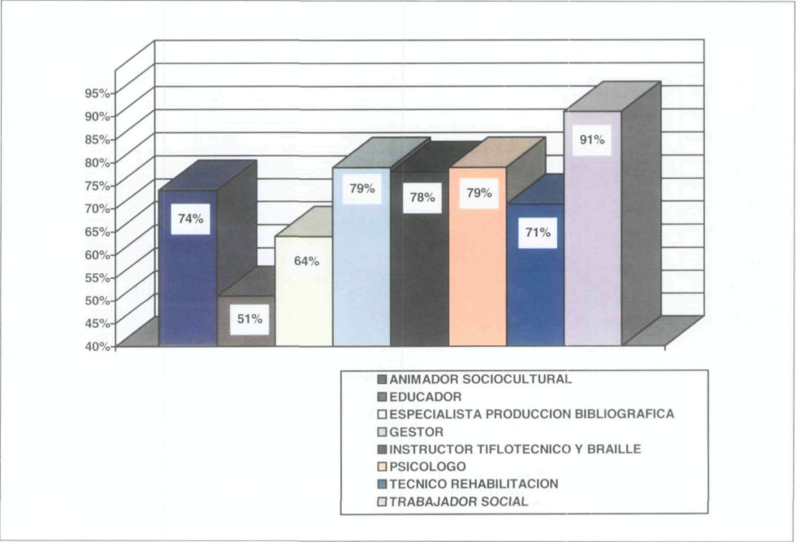

Figura 7. Prioridades de investigación según categoría profesional. Área IV. Integración laboral

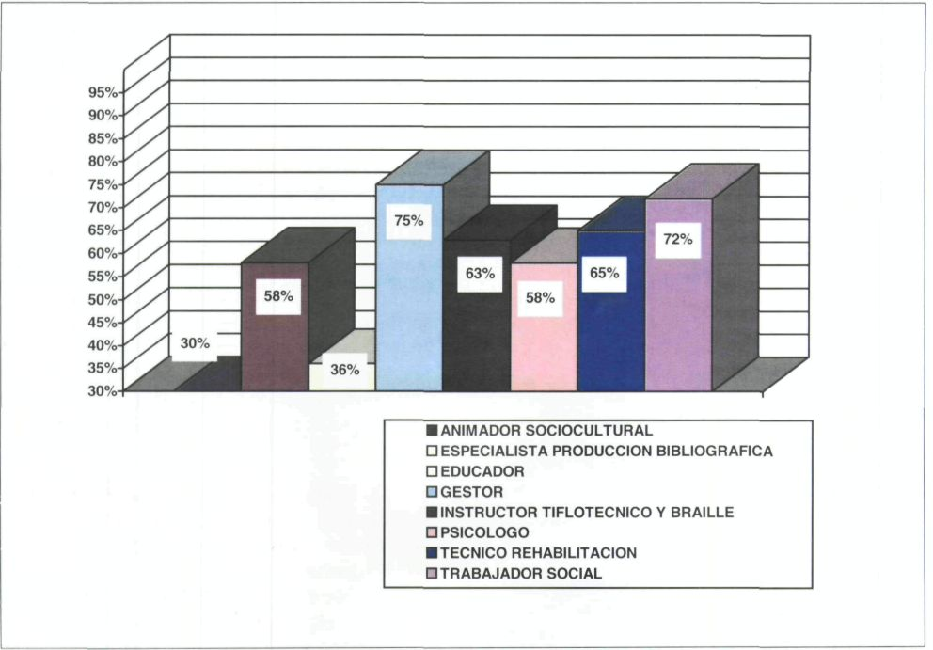

Figura 8. Prioridades de investigación según categoría profesional. Área V. Sistemas sustitutivos de la comunicación verbal

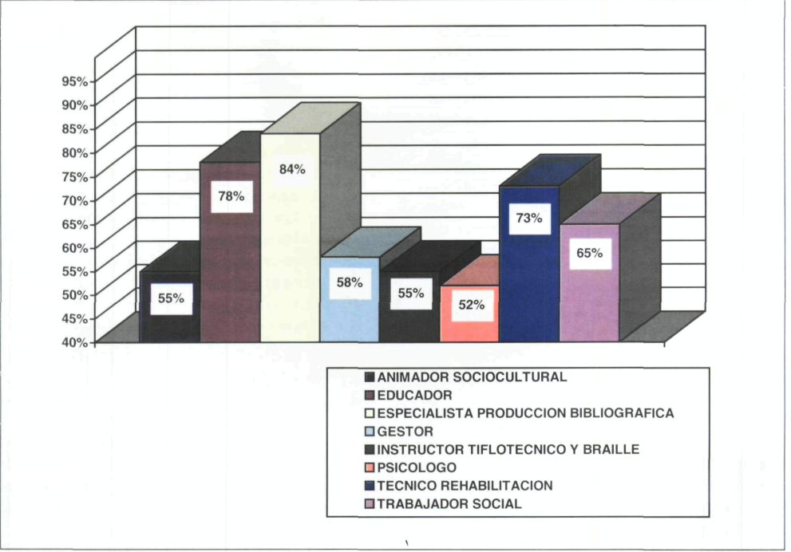

Figura. 9. Prioridades de investigación según categoría profesional. Área VI. Procesamiento de la información háptica

Entre los centros (Figura 3), destacan dos aspectos: por una parte, el posicionamiento de los Centros de Recursos Educativos, con un 64%; y, por otra, el marcado interés de la UTT, que sitúa este tema en una prioridad máxima (100%). No obstante, es necesario indicar en el caso de la UTT que, si bien tiene el valor de la especificidad en el abordaje de los temas, dado el número de cuestionarios recabados (5), obliga a relativizar esta puntuación respecto del conjunto de centros.

Si consideramos las categorías profesionales destaca que la mayoría se sitúa por encima del 50%, correspondiendo los valores más elevados (entre el 73% y el 84%) a técnicos de rehabilitación, educadores y especialistas de producción bibliográfica (Figura 9).

Particularidades de los Centros de Recursos Educativos y la Unidad Tiflotécnica

Además de los aspectos comentados en las seis áreas temáticas, es preciso indicar aquellas necesidades de investigación que, planteadas desde la perspectiva de la especificidad del tipo de centro, no quedan encuadradas entre las seis definidas como de mayor prioridad por el conjunto de centros.

Así por ejemplo, en el caso de los Centros de Recursos Educativos, éstos destacan en primer lugar los aspectos relativos a: determinación del código predominante de lectoescritura; tema que desde un análisis global es subrayado -con independencia del tipo de centro por educadores (81%), psicólogos (64%) y gestores (92%).

Evaluación de procesos de enseñanza aprendizaje (variables educador, educando y contexto). Respecto a este tema los profesionales se sitúan, con independencia del tipo de centro, de la siguiente forma: educadores (72%), psicólogos (61%) y gestores (58%).

En el resto de áreas de investigación los CREs siguen la tendencia de los demás centros participantes en el estudio.

La Unidad Tiflotécnica, por su parte, señala con mayor prioridad los temas de procesamiento de la información táctil, en especial, la trascripción de información visual en relieve. En la misma dirección, y con independencia del tipo de centro, apuntan los profesionales vinculados a la educación, rehabilitación, producción braille y tiflotecnología (educadores 72%; instructores de tiflotecnología 68%; técnicos de rehabilitación 60% y especialistas de producción bibliográfica 92%).

CONCLUSIONES

Del análisis global de los datos obtenidos del estudio resulta que:

1. Existe un marcado interés de todos los centros por el desarrollo de acciones de investigación de carácter aplicado; esto es, orientadas al diseño de recursos, mejora de metodologías y procesos de intervención, procedimientos de evaluación, etc.

En definitiva, los centros resaltan la necesidad de contar con instrumentos y estrategias que permitan incrementar los niveles de calidad de la prestación directa de una forma inmediata. Así mismo, se percibe un interés por adecuar las intervenciones a la evolución del perfil de la población y al cambio del entorno que amplían la tipología de demandas a atender.

2. De forma específica, los campos considerados de mayor prioridad por los centros, con un peso de representatividad entre el 63% y el 69%, son los siguientes:

— Diseño de nuevos recursos materiales y técnicos específicos y normalización de tecnologías y materiales emergentes.

— Metodologías de intervención psicosocial para la superación de las consecuencias derivadas de la deficiencia visual.

— Evaluación de la funcionalidad y métodos de entrenamiento de la baja visión en diferentes contextos.

— Adaptación de puestos de trabajo y metodologías de intervención en integración laboral.

— Determinación del código predominante de lectoescritura a emplear.

— Diseño de dispositivos sustitutivos de la comunicación verbal destinados a poblaciones con otras deficiencias concurrentes con la visual.

— Procesamiento de la información táctil para mejorar las estrategias de acceso al medio (materiales educativos, entornos, etc.) y adecuación de ése al modo de procesamiento.

3. Así mismo, de las aportaciones cualitativas de los centros, se detecta la necesidad de disponer de materiales técnicos específicos de apoyo a la atención (como por ejemplo guías) y el interés de disponer de mayor grado de información sobre investigaciones o estudios realizados.

Finalmente, y en línea con los planteamientos expuestos en la introducción de este artículo, el estudio realizado habrá de enmarcarse en un contexto general, que integre y participe de dinámicas más amplias, tendente a la implantación social de la investigación sobre discapacidad visual de manera que lo particular o sectorial deje de ser considerado como tal.
BIBLIOGRAFÍA

Almonacid, V. y Carrasco, M. J. (1990). El juego en los niños ciegos y deficiente visuales. Madrid: Organización Nacional de Ciegos Españoles.

Alonso, F.; Barreiro, J. M.; Fuertes, J. L.; López. G.; Montes, C. (1996). EDIE: Un programa informático que facilita el acceso de los ciegos a la información electrónica. Integración, 20, 11-19.

Alonso, F.; Barreiro, J. M.; Fuertes, J. L.; López, G.; Montes, C. (1996). El diccionario para invidentes Larousse electrónico (DILE): una aplicación de la enciclopedia parlante hipertextual (EPA). Integración. 21,47-60.

Alvira, F. (1988). Ceguera y sociedad: Situación social de los ciegos españoles. Los afiliados a la ONCE, características básicas. Madrid: Organización Nacional de Ciegos Españoles.

Arnaiz, P. (1994). Deficiencias visuales y psicomotricidad: Teoría y práctica. Madrid: Organización Nacional de Ciegos Españoles.

Bardisa, L. (1992). Cómo enseñar a los niños ciegos a dibujar. Madrid: Organización Nacional de Ciegos Españoles.

Cantavella, F.; Leonhardt, M.; Esteban, A.; López, y C. Ferret, T. (1992). Introducción al estudio de las esterotipias en el niño ciego. Madrid: Organización Nacional de Ciegos Españoles.

Carreiras, M.; Codina, B. (1993). Cognición espacial, orientación y movilidad: consideraciones sobre la ceguera. Integración, 11,5-15.

Carreiras, M.; Codina, B. (1990a). Mapas cognitivos en ciegos y en videntes. Psicología, 11. 153-165.

Díaz-Aguado, M. J. y Royo, P. (1995). Programas para favorecer la integración escolar de niños ciegos: Investigación. Todos iguales, todos diferentes. Madrid: Organización Nacional de Ciegos Españoles.

EDIS (EQUIPO DE INVESTIGACIÓN SOCIOLOGICA). (1993). Las necesidades en servicios sociales de los afiliados a la ONCE. Madrid: Organización Nacional de Ciegos Españoles.

Ferrando, P.; Pallero, R.; Lorenzo. (1996). Elaboración y estudio de fiabilidad de una escala de ansiedad para personas con discapacidad visual. Integración, 20, 5-10.

Ferro Sánchez, A.; Graupera Sans, J. L.; Blanco Velasco, M.I.; Barcelo Guido, O. y Antón Palacios, E. (1996). Cinemática de la técnica de la carrera de velocistas ciegos paralímpicos. Integración, 22, 25-49.

Gil, C. (1993). La construcción del espacio en el niño a través de la información táctil. Madrid: Organización Nacional de Ciegos Españoles.

Intxaurraga, R. (1995). Un estudio sobre el desarrollo de la comunicación en niños ciegos. Integración, 18,5-17.

Larizgoitia. I.; Veintemillas, J. F. (1992). Retinopatía diabética en el acceso al servicio de coagulación: Efectividad en la aplicación del tratamiento. Integración, 9, 5-14.

León, J. M.; Medina, S. (1996). Entrenamiento de la expresión facial de la emoción en niños con ceguera total congénita mediante biofeedback del electromiograma. Integración, 21, 5-20.

Lucerga, R.; Sanz, M. J.; Rodríguez, C. y Escudero. M. (1992). Juego simbólico y deficiencia visual. Madrid: Organización Nacional de Ciegos Españoles.

Martínez. J. J. y Azara, M. J. (1993). Evaluación de Servicios Sociales en la ONCE: diseño de un Sistema de Información. Ponencia presentada en las III Jornadas de Psicología de la Intervención Social. Madrid: Ministerio de Asuntos Sociales / INSERSO.

Pelechano, V.; García, L.; Hernández, A. (1994). Actitudes hacia la integración de invidentes y habilidades interpersonales: Planteamiento y resultados de dos programas de modificación. Integración, 15, 5-19.

Pereita, H.; Elosua, R. y Linares, P. (1992). Representación de categorías en niños ciegos Madrid: Organización Nacional de Ciegos Españoles.

Salinas, B.; Beltrán, F.; San Martín, A.; Salinas, C. (1996). Condiciones y actitudes hacia la integración escolar de niños ciegos y deficientes visuales. Integración, 21, 21-32.

Schinca, M.; Peña, B.; Navarrete, J. (1996). Adaptación de las técnicas de interpretación dramática al actor invidente. Integración, 21, 33-46.

Simón, C. (1994). El desarrollo de los procesos básicos en la lectura braille. Madrid: Organización Nacional de Ciegos Españoles.

UNION MUNDIAL DE CIEGOS. COMITÉ DE INVESTIGACIÓN (1992). Prioridades de la investigación y el desarrollo técnico destinados a personas con incapacidad visual.

Verdugo Alonso, M. A.; Caballo Escribano, C; Delgado Sánchez, J. (1996). Diseño y aplicación de un programa de entrenamiento en habilidades sociales para alumnos con deficiencia visual. Integración, 22, 5-24.

Zaldivar, F. (1994). Diseño y elaboración de un sistema de evaluación curricular y critical del comportamiento adaptativo en personas plurideficientes. Integración, 15,5-16.

Nemesio Álvarez Barreiro, sociólogo asesor; Juan José Martínez González psicólogo asesor. Organización Nacional de Ciegos Españoles (ONCE). Asesoría General de Servicios Sociales. Calle Prado, N° 24. 28014 Madrid (España).

